課程 | 生管如何做好產銷協調與  生產排程方法實務 |  |  | 講師 | 歐陽秀山
日期 | 115.08.27(星期四) |  |  | 時間 | 9:30-16:30 (09:10報到)
課程  目 的 | 生管每天都在救火？  工廠是否經常遇到：  - 急單、插單、改單，生產排程天天重排  - 業務承諾交期，現場卻無法如期交貨  - 部門溝通不順，產銷協調困難  - 庫存過高、缺料、加班趕工仍無法改善  本課程藉由實務教學、理論引導、綜合研討及實例演練，完整呈現生管如何與業務做好訂單答交及產銷協調的制定做法，使訂單能準時完成，提高訂單的交期達成率
課程  大綱 | 1.生管如何作訂單答交 (Sales order commitments) ─ 訂單模擬  2.生管如何與業務作好產銷協調 ─ 訂單追蹤系統  3.生管如何與業務作好產銷協調 ─ 新訂單  4.生管如何與業務作好產銷協調 ─ 緊急訂單  5.生管如何與業務作好產銷協調 ─ 訂單變更  (1).取消訂單 (2).訂單數量增加 (3).訂單數量減少 (4).訂單交期提早  (5).訂單交期延後 (6).訂單分期分批出貨 (7).客戶更改產品規格  6.生管如何與業務作好產銷協調 ─ 銷售預測不準    7.客戶只下一次單防止呆滯料產生─ 生產零頭  8.生產排程定義、目的、種類  9.製造系統排程特性  10.生產排程績效評估標準與其分類  11.生產排程方法 ─ 派工法則 (Dispatching rule)  (1).EDD (2).SPT (3).WSPT (4).CR  12.生產重排程 (Rescheduling)  (1).缺料 (2).緊急訂單插入 (3).訂單變更 (4).機器故障  13.生產排程調整維護  14.生產排程實例演練─ 電子廠、PCB廠、機械廠…  15.實例演練‧結論及綜合研討
費 用 | 會員 | 免費 | 前兩位免費，第三位以上費用300/人
費 用 | 非會員 | 2000 | 同公司報名第二位以上享九折優惠

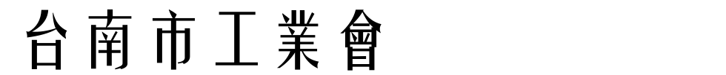
報名前請先閱讀如下，以確保您的權益
◆指導單位：經濟部中小及新創企業署中小企業發展基金
◆承辦單位：台南市工業會
◆報名方式：詳填以下報名表連同繳費證明，傳真或郵寄至台南市工業會，並請來電確認。
◆上課地點：勞工育樂中心第二教室（台南市南區南門路261號2樓）
◆招生人數：50人(名額有限，額滿為止)
◆繳費方式：郵寄現金袋或郵政劃撥 (劃撥帳號:31399434戶名:台南市工業會)
◆聯絡方式：電話：06-2136711 傳真：06-2139309 聯絡人：吳瓊媚小姐
- 附則：1.本會保有課程更動之權利，如不便之處請見諒。2.為了響應環保，請自備環保杯。
開課日前一天會以電話通知，報名後若不克參加請提早告知，
俾於安排其他人參與!!!

-----------------------------------煩請填妥資料並剪下回傳----------------------------------
〈生管如何做好產銷協調與生產排程方法實務〉講習會115.08.27
姓 名 | 職 稱 | 備 註
 |  | 聯絡人
 |  | 電 話
公 司 名 稱 |  | 公司章
E-MAIL
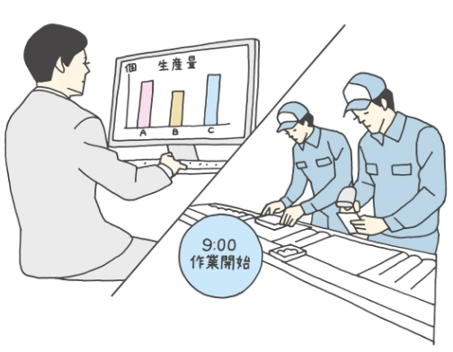
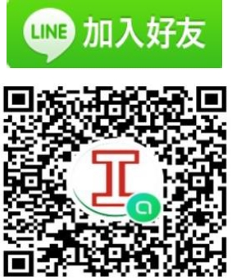
密碼:640425

